课程名称 python实验

实验成绩

指导教师



实 验 报 告

院系

班级   
学号

姓名

日期

# Python语言实验报告



## 实验五: 组合数据类型

## 一 实验目的

1)元组基础练习

2)集合基础练习

3)字典基础练习

4)列表基础练习

5)综合练习

## 二 实验环境

计算机：CPU四核i7 6700处理器；内存8G； SATA硬盘2TB硬盘； Intel芯片组

主板；集成声卡、千兆网卡、显卡； 20寸液晶显示器。

环境：windows7 64位、python3.5.3、pycharm教育版

## 三 实验内容

### 3.1 实验内容一

#### 3.1.1实验题目

#### 把元组T=(1,2,3,(4,5,6,[7,8,9]))里面的9改成100,输出修改后的T

#### 3 .1.2实验步骤

T=(1,2,3,(4,5,6,[7,8,9]))

T[3][3][2]=100

print(T)

#### 3.1.3实验结果(截图)

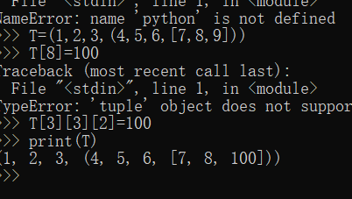

#### 3.1.4实验结论

列表修改值直接用列表名加索引就行，对原来的值覆盖，同时列表或元组可能存在多级索引，要注意访问方式

### 3.2 实验内容二

#### 3.2.1实验题目

**对元组(1,2,3,4,5,4,3,2,’1’)进行去重,输出去重之后的结果(要求结果还是一个元组!)**

#### 3.2.2实验步骤

a=set((1,2,3,4,5,4,3,2,'1'))

print(tuple(a))

#### 3.2.3 实验结果(截图)

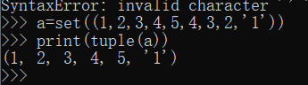

#### 3.2.4 实验结论

去重可以把元组类型转换为集合类型，输出的时候在转为元组

### 3.3 实验内容三

#### 3.3.1实验题目

**操作字典D={1:1,2:2,3:3} :**

**加入4:4,输出D**

**修改2:2使其value变成’2’,输出D**

**删掉1:1,输出D**

#### 3.3.2实验步骤

>>> D={1:1,2:2,3:3}

>>> D['4']='4'

>>> print(D)

{1: 1, 2: 2, 3: 3, '4': '4'}

>>> D[4]=4

>>> D={1:1,2:2,3:3}

>>> D[4]=4

>>> print(D)

{1: 1, 2: 2, 3: 3, 4: 4}

>>> D[2]='2'

>>> print(D)

{1: 1, 2: '2', 3: 3, 4: 4}

>>> del D[1]

>>> print(D)

{2: '2', 3: 3, 4: 4}

>>>

#### 3.3.3 实验结果(截图)

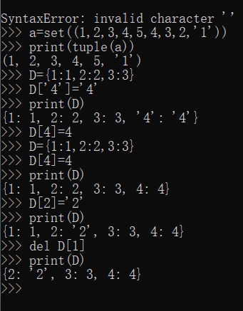+

#### 3.3.4 实验结论

主要考察掌握字典的添加，修改以及删除

### 3.4 实验内容四

#### 3.4.1实验题目

**4 生成一个列表,列表中元素是任意相邻的5个整数(自己指定或者由程序生成都可以),求出来他们的标准差(标准差公式采用课本163页标准差公式,注意算方差时候的分母),输出结果要求小数点后保留至少5位数字.**

#### 3.4.2实验步骤

from math import sqrt  
x=(1+2+3+4+5)/5  
sum=0  
m=list(range(1,6))  
for num in list(range(1,6)):  
 sum=sum+(num-x)**2  
s=sqrt(sum/len(m)-1)  
print("{0:.5f}".format(s))

#### 3.4.3 实验结果(截图)

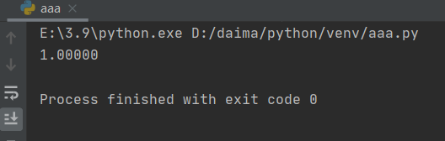

#### 3.4.4 实验结论

主要考察了数据计算

### 3.5 实验内容五

#### 3.5.1实验题目

**5 生成一个由100个随机整数组成的列表,要求:这些随机整数是0到10之间的整数(提示:randint(x,y),注意包括y,闭区间). 输出统计用的字典**

#### 3.5.2实验步骤

import random  
list_1 = []  
#随机生成包含100个0-10的整数  
for i in range(100):  
 list_1.append(random.randint(0,11))  
print('生成100个随机整数的列表为：',list_1)  
#计算列表中每个元素出现的次数  
for i in range(11):  
 list_2 = []  
 #计算元素个数并添加到列表list_2中  
 list_2.append(list_1.count(i))  
 #将列表转换成集合  
 s_1 = set(list_2)  
 print('其中元素%s出现的次数为:'%(i),s_1)

#### 3.5.3 实验结果(截图)

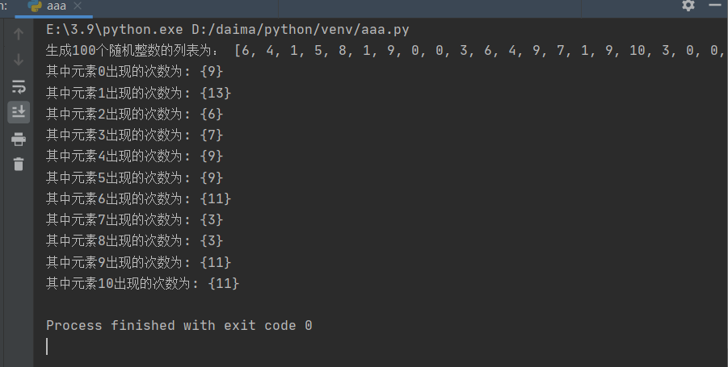

#### 3.5.4 实验结论

主要考察了random的使用以及将结果统计为字典输出

## 四 实验感想

本次实验主要考查了对数据类型集合，元组，列表，字典的简单操作。